ООО «ФОРМГОСТ»

«ПОДГОТОВЛЕНО»  Обособленное подразделение  Технолог  __________________ И.В.Зайцева  «___» _______________ 2021 г. | «ПРОВЕРЕНО»  Обособленное подразделение  Директор  _______________ Н.С.Смирнова  «___» _______________ 2021 г | «УТВЕРЖДАЮ»  ООО «ФОРМГОСТ»  Генеральный директор  ________________ М.К.Твердов  «___» _______________ 2021 г.

Техническое описание

Мужская утепленная куртка «Труд М»

Артикул MWL1.15.01. F
2.10, 2.91, 2.115, 2.102

ГОСТ 12.4.303-2016

Москва 2021

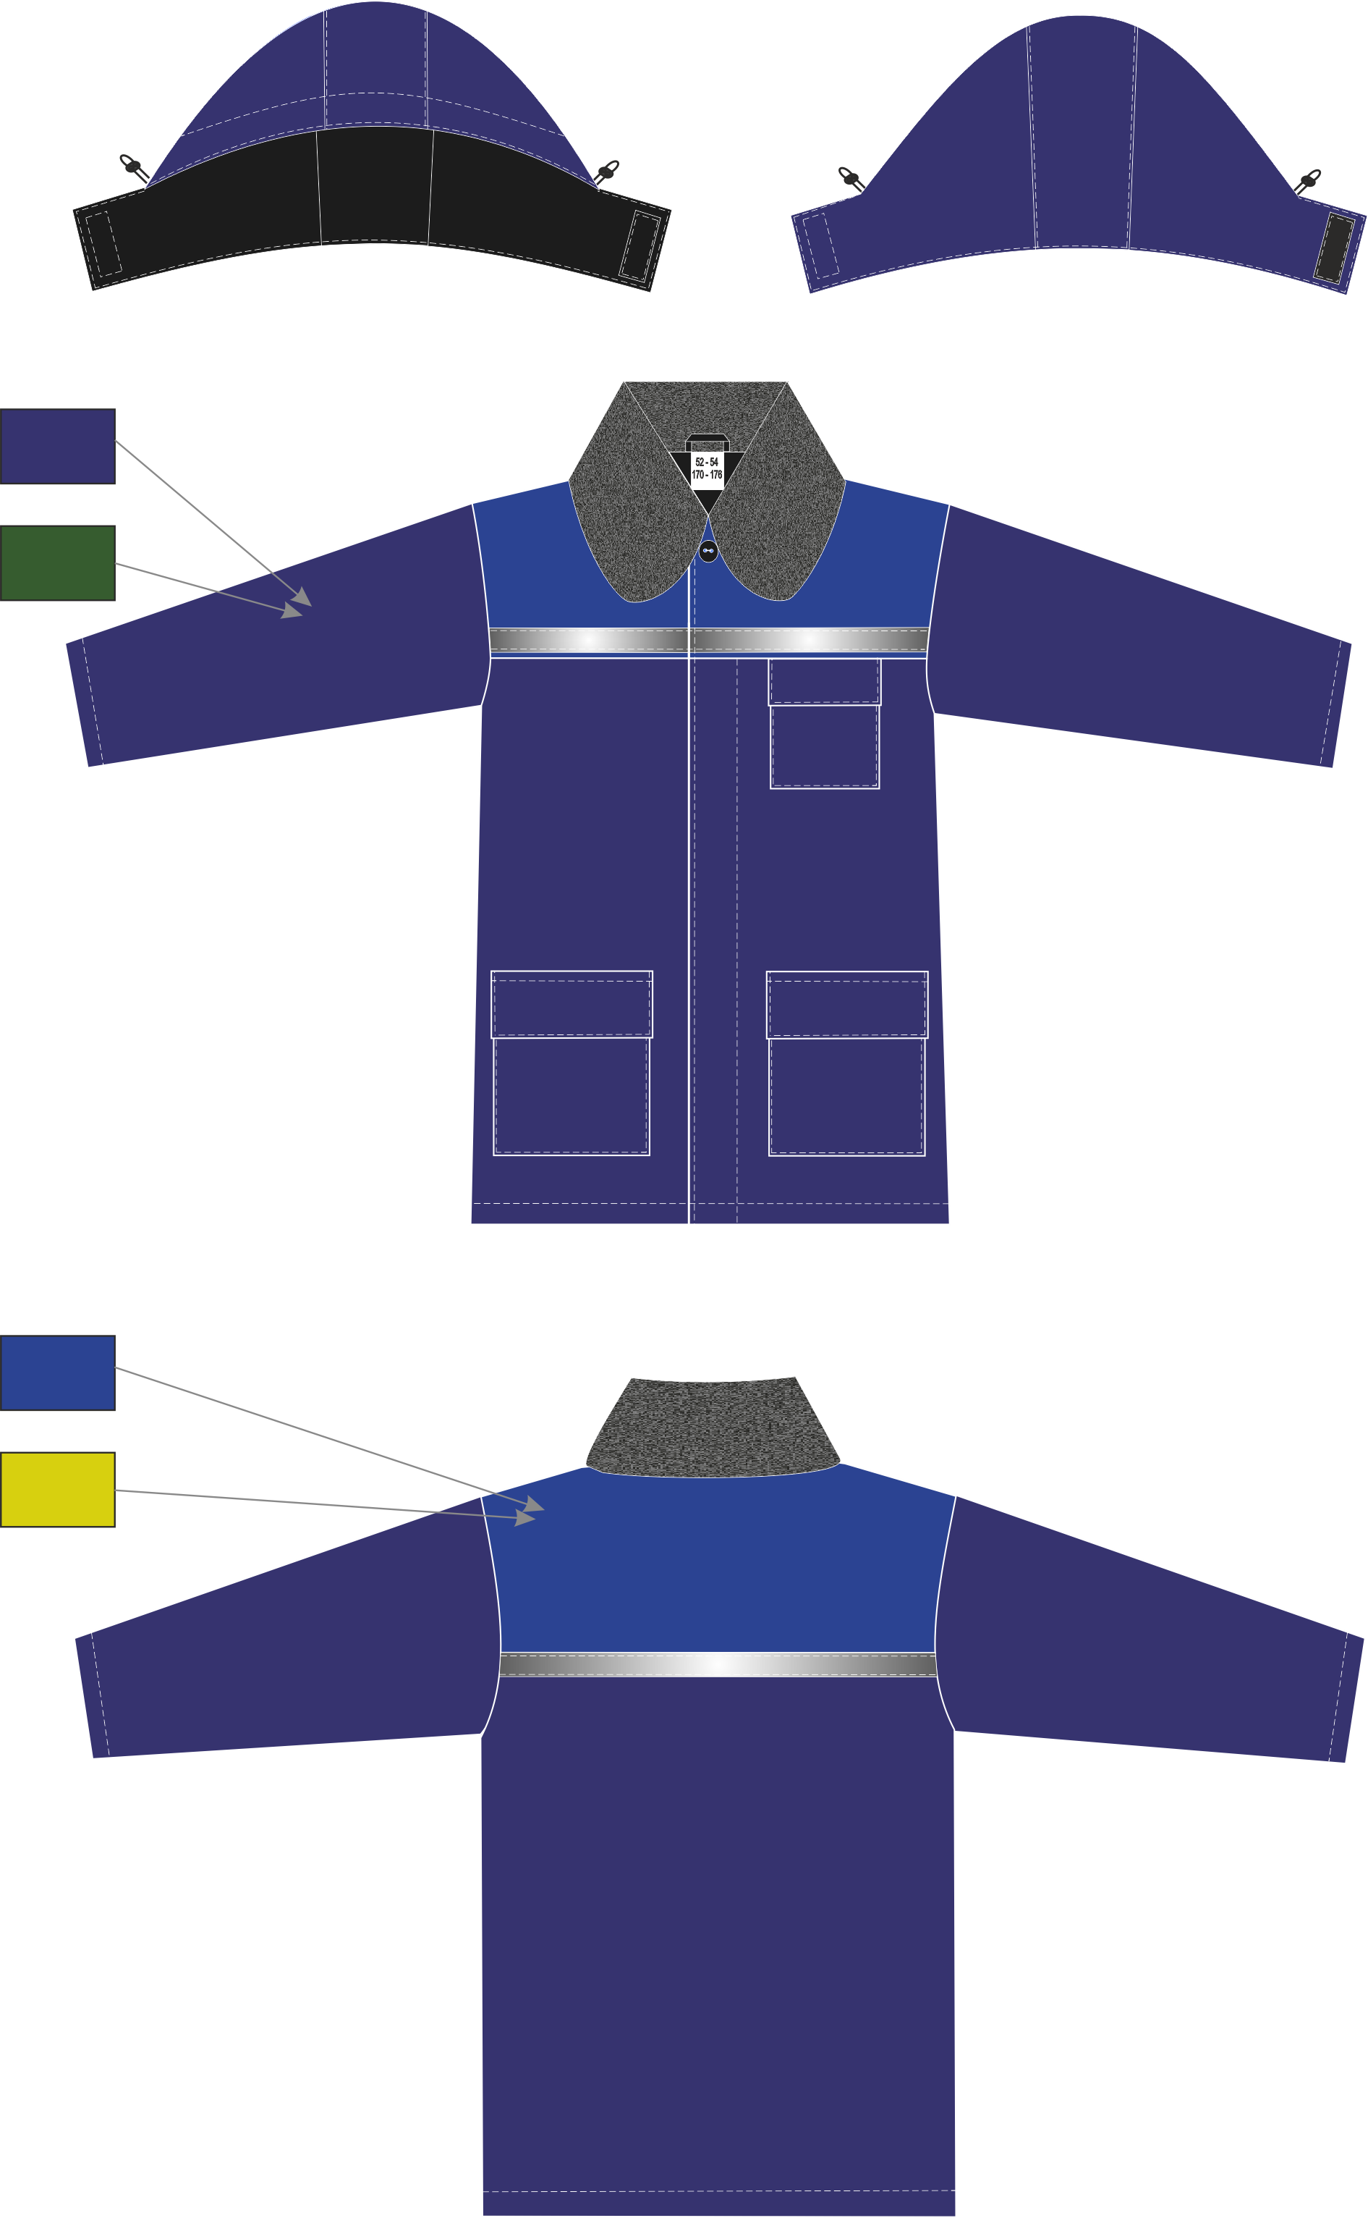
Рис. 1. Эскиз мужской утепленной куртки «Труд М».

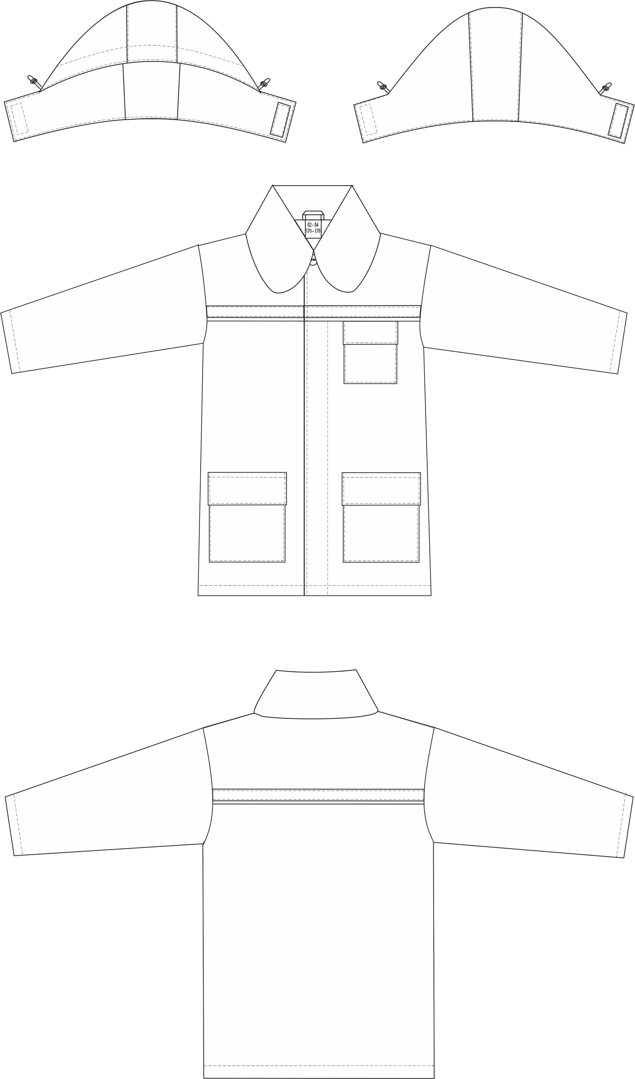
Рис. 2. Технический эскиз мужской утепленной куртки «Труд М».

Настоящее техническое описание распространяется на мужские утепленные куртки «Труд М», предназначенные в качестве специальной одежды для защиты работающих от пониженных температур.
Общие требования к курткам по ГОСТ 12.4.303-2016. Образцы моделей разработаны ООО «ФОРМГОСТ» и рекомендованы для выпуска изделий в серийном производстве.

1. ТЕХНИЧЕСКИЕ ТРЕБОВАНИЯ К ИЗДЕЛИЮ

Изделия должны изготавливаться в соответствии с требованиями ГОСТ 12.4.303-2016, промышленными методами изготовления специальной одежды, образцом – эталоном, утверждённым по ГОСТ 15.004 и/или Техническим Описанием модели.
Конструкция изделий должна соответствовать назначению и специфике условий труда.
Изделия должны соответствовать требованиям эргономики ГОСТ EN 340.

  - ОСНОВНЫЕ ПАРАМЕТРЫ И РАЗМЕРЫ.

Изделия по размерам должны изготавливаться на типовые фигуры, в соответствии с классификацией: по обхвату груди 80-140, по росту 158-200 по ГОСТ 31399-2009 и настоящего технического описания.

Табл. 1
Обхват груди типовой фигуры, см
80-84 | 88-92 | 96-100 | 104-108 | 112-116 | 120-124 | 128-132 | 136-140
Рост типовой фигуры, см
158-164 |  | 170-176 |  | 182-188 |  | 194-200

Рекомендуемые конструктивные прибавки при построении изделий спецодежды по ГОСТ 12.4.303-2016.
Метод и места измерения основных величин готовых изделий должны соответствовать табелю мер настоящего технического описания.

1.2. ТРЕБОВАНИЯ К МАТЕРИАЛАМ
Куртки должны быть изготовлены из материалов, указанных в Таблице 2

Используемые материалы
Табл.2
Наименование материала | Характеристика | Нормативная и техническая документация | Применение материала
1 | 2 | 3 | 4
Ткань смесовая | Т.синий/ Зеленый/ Т.серый | По НТД изготовителя | Детали куртки.
Ткань смесовая | Василек/ Желтый/ Красный | По НТД изготовителя | Детали: кокетки полочек и спинки
Ткань подкладочная | Черный | По НТД изготовителя | Для подкладки куртки
Утеплитель (синтепон 100 г/кв. м) |  | По НТД изготовителя | Для утепления куртки
Мех искусственный | Серый | ГОСТ 28367 | Верхний воротник куртки
Манжет трикотажный | Черный | По НТД изготовителя | По низу рукава подкладки
Пуговицы пластмассовые d20мм | Черный | ОСТ 17-699-88 | Для центральной застежки куртки.
Пуговицы пластмассовые d17мм | Черный | ОСТ 17-699-88 | Для пристегивания капюшона, застежки внутреннего кармана.
Тесьма контактная 25 мм | Черный | По НТД изготовителя | Для застежки подбородочной части капюшона.
Лента светоотражающая 50 мм |  | По НТД изготовителя | Светоотражающий элемент
Фиксатор 2х-дырочный | Черный | По НТД изготовителя | Для фиксации шляпного шнура по лицевому вырезу капюшона
Резинка шляпная | Черный | По НТД изготовителя | Для регулировки шляпного шнура по лицевому вырезу капюшона.
Нитки армированные швейные 45ЛЛ | Т.синий / Зеленый/ Т.серый | ГОСТ 6309–93 | Для изготовления и сборки куртки.
Нитки армированные швейные 45ЛЛ | Св.серый | ГОСТ 6309–93 | Для настрачивания СОП
Биркодержатель |  | По НТД изготовителя | Для навешивания этикетки картонной
Флажок "ФОРМГОСТ" (35 мм) серый |  | По НТД изготовителя | фирменный знак
Этикетка картонная "ФОРМГОСТ" зима |  | По НТД изготовителя | К вешалке куртки
Лента размерная (зима) |  | По НТД изготовителя | В левый боковой шов
Пакет п/э 60*80 |  | По НТД изготовителя | Для упаковки индивидуальной
Мешки п/эт 800х1000х0,1 |  | По НТД изготовителя | Для упаковки пачками
Скотч белый ФОРМГОСТ 48мм х 66м |  | По НТД изготовителя | Для упаковки пачками

Примечание:
1. Фурнитура должна быть устойчива к стиркам (химическим и механическим воздействиям)
2. По согласованию изготовителя с потребителем допускается применять материалы и другую фурнитуру по качеству не ниже указанных в Таблице 2.
3. Куртки изготавливаются нитками в цвет основной ткани.

1.3. ОПИСАНИЕ ВНЕШНЕГО ВИДА

КУРТКА
Куртка, утепленная на подкладке с супатной застежкой на 4 пуговицы и одну верхнюю сквозную пуговицу со съемным капюшоном.
Полочки с отрезными кокетками из отделочной ткани. На левой полочке расположен верхний накладной карман с клапаном, верхний срез которого уходит в шов притачивания кокетки. На полочках расположены нижние накладные карманы с клапанами.
Спинка с отрезной кокеткой из отделочной ткани.
По кокеткам полочек и спинки СОП 25мм.
Воротник отложной. Верхний воротник из искусственного меха. На нижнем воротнике по горловине 3 пуговицы для пристегивания капюшона.
Рукава втачные одношовные.
Капюшон съемный утепленный на подкладке состоит из трех частей: боковых и центральной. По низу капюшона 3 петли для пристегивания капюшона. По лицевому вырезу капюшона для регулировки длины лицевого выреза вставлен шляпный шнур с фиксаторами, выходящий через отверстие-петля. Подбородочная часть капюшона застёгивается на контактную тесьму.
Подкладка, утепленная притачная простегана с утеплителем параллельными вертикальными строчками по намелке на лекалах. На левой полочке расположен нагрудный накладной карман с застежкой на пуговицу. Боковой край кармана входит в шов притачивания подборта.
По низу рукава трикотажный манжет.

1.4. ОСНОВНЫЕ ТРЕБОВАНИЯ К ИЗГОТОВЛЕНИЮ

Костюмы должны изготавливаться в соответствии с требованиями промышленной технологии поузловой обработки специальной одежды.
Разрывная нагрузка швов в изделии – не менее 250 Н, метод определения – по ГОСТ 28073.
Виды стежков, строчек и швов – по ГОСТ 12807. Требования к стежкам, строчкам и швам – по ГОСТ 29122.

Параметры машинных строчек.
Табл.3
Наименование строчки | Кол-во стежков в 1 см строчки, не менее.
Стачивающая | 3,5
Стачивающе-обметочная | 3,0
В настрочном шве | 2,5
Шов в подгибку | 2,5
Закрепочная | В авт. режиме
Петельная/пуговичная | В авт. режиме

Концы строчек, карманов, застежек должны быть закреплены И-образной строчкой длиной 7-10 мм.
Концы ниток в готовых изделиях должны быть обрезаны.
В утолщенных местах шва допускается местное увеличение частоты строчки без прорубания материала и пропуск не более 1 стежка.
Строчки по замкнутым линиям - заходом одна на другую длиной 15-20 мм.

1.5. ОСОБЕННОСТИ ОБРАБОТКИ

Изготовление изделий в соответствии с Промышленной технологией поузловой обработки специальной одежды.
Соединение срезов деталей выполняют стачным, обтачным, накладным, настрочным и стачивающе-обмёточным швами одной или двумя строчками.

КУРТКА
Все швы выполняются на 1но-игольной машине.
Верхние срезы верхнего и нижних накладных карманов подогнуть швом в подгибку с закрытым срезом, ш.ш. 2,0см. Карманы настрочить на полочку по наметке подгибая открытые срезы вовнутрь ш.ш.0,1-0,2см на 1но-игольной машине, по верхнему краю карманов проложить дополнительные закрепки. По нижнему краю левого верхнего накладного кармана вложить флажок «ФОРМГОСТ».
Клапан накладных карманов перегнуть пополам и отстрочить по сгибу и коротким сторонам, подгибая открытые срезы вовнутрь на 1но-игольной машине.
Клапан верхнего накладного кармана настрочить по верхнему краю левой полочки по надсечкам. Клапан нижних карманов настрочить на полочку по наметке, перегнуть клапан и отстрочить ш.ш.0.5-0.7 см
Стачать вешалку, подгибая открытые срезы вовнутрь.
Настелить нижний воротник на утеплитель (синтепон 1 слой по 100г/м2). Настрочить воротник на утеплитель, одновременно обрезая излишки.
Обтачать нижний воротник верхним меховым воротником, вывернуть воротник. Скрепить нижние срезы нижнего и верхнего воротников, вкладывая вешалку и размерную этикетку.
Закрепить верхний и нижний воротник 2-мя закрепками.
Притачать кокетки к полочке и спинке.
На кокетку полочки и спинку настрочить СОП по рассечкам, образую кант 3 мм из деталей кокетки.
Плечевые швы, шов втачивания рукава, боковые швы и нижние швы рукавов выполняют стачным швом одной строчкой цепного стежка или двумя строчками челночного стежка.
Настрочить супатную застёжку на борт левой полочки, прокладывая строчку между петлями.
Подогнуть внутренний карман подкладки из основной ткани швом в подгибку с закрытым срезом. Пробить петлю.
Настрочить на подкладку левой полочки внутренний карман.
Настелить подкладку полочки на утеплитель (синтепон 2 слоя по 100г/м2 и синтепон 1 слой 100г/м2 укороченный). Притачать подборт к подкладке, захватывая утеплитель. Настрочить подкладку полочки на утеплитель по всем срезам, с одновременной обрезкой. Пришить пуговицу для кармана подкладки.
Настелить на подкладку спинки утеплитель (синтепон 2 слоя по 100г/м2 и синтепон 1 слой по 100г/м2 укороченный). Проложить посередине спинки вертикальную строчку. Настрочить подкладку на утеплитель по всем срезам, с одновременной обрезкой.
Настелить утеплитель на подкладку рукава (синтепон 2 слоя по 100г/м2). Настрочить подкладку рукава на утеплитель по всем срезам, одновременно обрезая излишки.
Притачать трикотажный манжет к подкладке по рассечкам.
Стачать плечевые срезы подкладки куртки. Втачать рукава в проймы.
Стачать боковые и рукавные швы подкладки.
Стачать плечевые швы куртки.
Втачать рукава в проймы. Стачать боковые швы и швы рукавов.
Втачать воротник в горловину.
Обтачать верх куртки подкладкой.
Вывернуть куртку, выправить углы, вставить рукава подкладки в рукава верха.
Отстрочить куртку по краю борта и уступу ш.ш. 0,5 см.
Закрепить супатную застежку с полочкой отделочной строчкой по наметке.
Низ рукавов и низ куртки подогнуть швом в подгибку с закрытым срезом, вкладывая подкладку. Ширина подгибки в готовом виде 2,0см.
Настелить и настрочить утеплитель (синтепон 1 слой 100г/м2) на боковые части капюшона и донышко из подкладочной ткани, обрезая излишки.
Стачать донышко капюшона из подкладочной ткани с боковыми частями.
Пробить петлю на боковых частях капюшона из основной ткани для выхода шляпного шнура.
Стачать донышко капюшона с боковыми частями из основной ткани и отстрочить швы на 1но-игольной машине.
Обтачать капюшон подкладкой, оставляя отверстие для выворачивания 8,0 см вдеть шнур с фиксаторами и закрепить. Вывернуть капюшон. Отстрочить лицевую часть капюшона ш.ш. 3 см.
Отстрочить капюшон по всем сторонам на 1но-игольной машин.
Настрочить контактную тесьму на подбородочную часть капюшона.

Петли обмётывают в следующих местах:
- на супатной застежке 4 петли,
- по верхнему краю борта 1 петля,
- по низу капюшона 3 петли,
- по лицевому вырезу капюшона, для выхода шнура 2 петли,
- на внутреннем кармане 1 петля.

Пуговицы пришивают соответственно расположению петель.
- на супатной застежке,
- по верхнему краю борта,
- на нижнем воротнике по горловине,
- на внутреннем кармане.

Линейные измерения должны соответствовать табелю мер в Таблице 4, спецификация деталей кроя представлена в Таблице 5.

Измерения готовых курток.
Табл.4
№ | Ед. изм | Наименование измерения | А46 | A50 | A54 | A58 | A62 | A66 | A70
1 | см | Длина по средней линии спинки | 80,5 | 80,5 | 80,5 | 80,5 | 80,5 | 80,5 | 80,5
2 | см | Ширина спины | 50,5 | 52,5 | 54,5 | 56 | 58 | 59,5 | 61,5
3 | см | Ширина под проймой | 66 | 70 | 74 | 78 | 82 | 86 | 90
4 | см | Длина рукава | 63,5 | 63,5 | 63,5 | 64 | 64 | 64,5 | 64,5
5 | см | Длина воротника | 54 | 56 | 58 | 60 | 62,5 | 64,5 | 66,5
6 | см | Ширина на уровне низа | 62,5 | 66,5 | 70,5 | 74,5 | 78,5 | 82,5 | 86,5
7 | см | Ширина груди | 45,5 | 48,5 | 52 | 55 | 58 | 61 | 64,5
8 | см | Ширина плеча | 18 | 18,5 | 19 | 19,5 | 20 | 20,5 | 21
9 | см | Ширина рукава по низу | 16 | 16,5 | 17 | 17,5 | 18 | 18,5 | 19
10 | см | Ширина рукава под проймой | 25,5 | 26,5 | 27,5 | 28,5 | 29,5 | 30,5 | 31,5
11 | см | Ширина воротника | 11,5 | 11,5 | 11,5 | 11,5 | 11,5 | 11,5 | 11,5
12 | см | Ширина клапана нагрудного кармана | 14 | 14,5 | 14,5 | 15 | 15 | 15,5 | 15,5
13 | см | Высота нагрудного кармана | 15,5 | 15,5 | 15,5 | 15,5 | 15,5 | 15,5 | 15,5
14 | см | Ширина клапана нижнего кармана | 17,5 | 18 | 18 | 18,5 | 18,5 | 19 | 19
15 | см | Высота нижнего кармана | 19,5 | 19,5 | 19,5 | 19,5 | 19,5 | 19,5 | 19,5
№ | Ед. изм | Наименование измерения | К46 | К50 | К54 | К58 | К62 | К66 | К70
1 | см | Длина по средней линии спинки | 84,5 | 84,5 | 84,5 | 84,5 | 84,5 | 84,5 | 84,5
2 | см | Ширина спины | 50,5 | 52 | 54 | 55,5 | 57,5 | 59,5 | 61,5
3 | см | Ширина под проймой | 66 | 70 | 74 | 78 | 82 | 86 | 90
4 | см | Длина рукава | 68 | 68 | 68 | 68,5 | 68,5 | 69 | 69
5 | см | Длина воротника | 54 | 56 | 58 | 60 | 62,5 | 64,5 | 66,5
6 | см | Ширина на уровне низа | 61 | 65 | 69 | 73 | 77 | 81 | 85
7 | см | Ширина груди | 46 | 48 | 51 | 54 | 57,5 | 60,5 | 63,5
8 | см | Ширина плеча | 18 | 18,5 | 19 | 19,5 | 20 | 20,5 | 21
9 | см | Ширина рукава по низу | 16,5 | 17 | 17,5 | 18 | 18,5 | 19 | 19,5
10 | см | Ширина рукава под проймой | 25 | 26,5 | 27,5 | 28,5 | 30 | 31 | 32,5
11 | см | Ширина воротника | 11,5 | 11,5 | 11,5 | 11,5 | 11,5 | 11,5 | 11,5
12 | см | Ширина клапана нагрудного кармана | 14 | 14,5 | 14,5 | 15 | 15 | 15,5 | 15,5
13 | см | Высота нагрудного кармана | 15,5 | 15,5 | 15,5 | 15,5 | 15,5 | 15,5 | 15,5
14 | см | Ширина клапана нижнего кармана | 17,5 | 18 | 18 | 18,5 | 18,5 | 19 | 19
15 | см | Высота нижнего кармана | 19,5 | 19,5 | 19,5 | 19,5 | 19,5 | 19,5 | 19,5

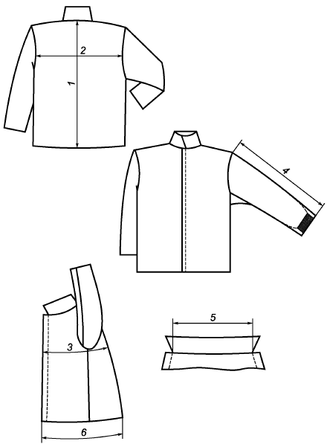

Рис.3 Схема измерений.

Спецификация деталей кроя
Табл.5
№ | Наименование детали | Материал | Количество
 | _____В-Верх_____
1 | В-Полочка правая | В | 1
2 | В-Полочка левая | В | 1
3 | В-Спинка | В | 1
4 | В-Подброт правый | В | 1
5 | В-Подброт левый | В | 1
6 | В-Потайная застежка | В | 1
7 | В-Рукав | В | 2
8 | В-Нагрудный карман | В | 1
9 | В-Клапан нагрудн.карм | В | 1
10 | В-Боковой карман | В | 2
11 | В-Клапан бок. кармана | В | 2
12 | В-Капюшон.ценртр.часть | В | 1
13 | В-Капюшон.бок.часть.прав | В | 1
14 | В-Капюшон.бок.часть.лев | В | 1
15 | В-Нижний воротник | В | 1
16 | В- Внутренний карман | В | 1
17 | В-Запасной кусок | В | 1
18 | В-Вешалка | В | 1
 | ______V-Верх 2_______
19 | V-Кокетка переда прав. | V | 1
20 | V-Кокетка переда лев. | V | 1
21 | V-Кокетка спинки | V | 1
 | ____М-Мех____
22 | М-Верхний воротник | М | 1
 | ____П-Подкладка_____
23 | П-Правая полочка | П | 1
24 | П-Левая полочка | П | 1
25 | П-Спинка | П | 1
26 | П-Рукав | П | 2
27 | П-Под-ка центр. части капюшона | П | 1
28 | П-Под-ка бок. части капюшона | П | 2
 | ____У-Утеплитель____
29 | У-Утеп-ль полочки | У | 4
30 | У-Утеп-ль. пол. укор. слой | У | 2
31 | У-Утеп-ль спинки | У | 2
32 | У-Утеп-ль. спинки укор. слой | У | 1
33 | У-Утеп-ль. рукава | У | 4
34 | У-Утеп-ль. центр. части капюшона | У | 1
35 | У-Утеп-ль. бок. части капюшона | У | 2
36 | У-Утеп-ль. нижний воротника | У | 1

1.6. МАРКИРОВКА, УПАКОВКА

Маркировка изделий проводится в соответствии с ГОСТ 12.4.115. При упаковке костюма в индивидуальный мешок этикетка картонная разворачивается внутренней стороной к верху, так чтобы данные на ней по размерам были видны и хорошо читаемы.
Обозначение защитных свойств по ГОСТ 12.4.103.
Упаковка изделий проводится в соответствии с ГОСТ 10581 «Изделия швейные. Маркировка, упаковка и хранение».
Каждая куртка упаковывается в индивидуальный пакет 60х90 см за исключением тех случаев, когда оговаривается иное.
Изделия одинакового размера и роста упаковываются в п/э мешок 80*100 по 5 шт. Внутрь мешка вкладывается лист комплексной упаковки, на которой указаны наименование изделия, цвет, размер и количество. Верх мешка закрепляют скотчем.

2. ПРИЕМКА

Приёмка изделий проводится в соответствии с ГОСТ 23948 «Изделия швейные. Правила приёмки». Готовые изделия принимаются партиями. Применяется сплошной (усиленный) вид контроля на производстве и выборочный (нормальный) на складе приёмки. При обнаружении брака на складе, партия изделий возвращается на производство.

3. МЕТОДЫ КОНТРОЛЯ

Готовые изделия должны быть приняты соответствующей службой технического контроля предприятия – изготовителя.
Методы контроля качества изделий – по ГОСТ 4103.
Для контроля линейных размеров готовых изделий необходимо использовать рулетку металлическую – по ГОСТ 7503.4.
Определения сортности готовых изделий – по ГОСТ 12.4.031.

4. ТРАНСПОРТИРОВАНИЕ И ХРАНЕНИЕ

Транспортировка и хранение изделий проводится в соответствии с ГОСТ 10581-91 «Изделия швейные. Маркировка, упаковка, транспортирование и хранение».
Изделия должны транспортироваться в крытых транспортных средствах или универсальных контейнерах в соответствии с правилами перевозок грузов, действующими на данном виде транспорта.
Изделия должны храниться в крытых складских помещениях и быть защищены от прямого попадания солнечных лучей и атмосферных воздействий. Срок хранения составляет 5 лет с момента выпуска товара.
Расстояние от пола до нижней части полки стеллажа должно быть не менее 0,2м, от внутренних стен до изделий – не менее 0,2м, от отопительных приборов до изделий – не менее 1,0м, между стеллажами – не менее 0,7м.

5. УКАЗАНИЯ ПО ЭКСПЛУАТАЦИИ

Спецодежду необходимо поставлять потребителю с информацией изготовителя и инструкцией по уходу за изделиями во время эксплуатации.
Памятка – инструкция по уходу за куртками во время эксплуатации приведена в приложении 1.

6. ГАРАНТИИ ИЗГОТОВИТЕЛЯ

Изготовитель гарантирует соответствие готовых изделий требованиям настоящего технического описания при соблюдении потребителем требований транспортирования, хранения и эксплуатации.

Приложение №1

ПАМЯТКА – ИНСТРУКЦИЯ
по уходу за изделием во время эксплуатации

  - При необходимости спецодежду допускается стирать в растворе, содержащем 5 г/дм³ любого моющего препарата при максимальной температуре 40ºС в стиральной машине в течение 10 минут с последующим полосканием. Механические воздействия обычные.
  - Не отбеливать хлорсодержащим веществом.
  - Влажно – тепловая обработка спецодежды проводится при максимальной температуре прессующей поверхности (подошвы утюга) до 110ºС. Глажение и пропаривание требует осторожности. Участки с СВП полосами не утюжить.
  - Сухая чистка запрещена. Удаление пятен растворителями запрещено.
  - Не применять сушку в барабане. Обычный процесс сушки.

